
ZHA\B气动薄膜执行器

ZHA（B）型气动薄膜执行机构
一、概述
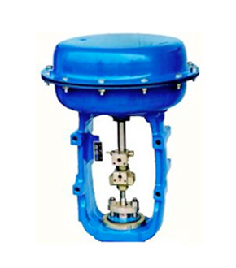
气动精小型多弹簧薄膜执行机构，由膜片、压缩弹簧、托盘、推杆、支架、轴套、膜盖等主要零件组成，它的高度较矮、重量较轻、安装简便。膜片为较深的盆型，有效面积变化小，并采用优质橡胶，在-25℃至+55℃温度下使用，操作自如。为减少高度因而采用多根弹簧组合的形式。
工作原理：由调节器或计算机来的电控信号经电气阀门定位器转换成气动压力信号输入薄膜执行机构的膜室后，此压力作用在膜片上产生推力，压缩弹簧组，并使推杆移动，带动阀杆使阀芯开或关，当推力与弹簧组被压缩产生的反力相平衡时，阀杆就稳定在相应的行程上。依照力平衡原理，阀芯行程大小与输入压力信号大小成一定比例关系，达到阀芯的准停位。
采用提高推杆导向表面的硬度和降低粗糙度的措施，又能达到减小回差和增加密封性的效果。反作用式执行机构采用O型密封圈形式，与推杆、轴套配合，结构简单，密封可靠，通过正确的设计的精确的加工，本机构省去了压缩弹簧调节结构，可以一次装成不用校正。推杆与阀杆的连接采用开缝螺母，装卸灵活。
气动多弹簧薄膜执行机构按作用方式可分为正作用式和反作用式两种。当信号压力增加时，推杆向下运动的执行机构为正作用式，型号为ZHA型；当信号压力增加时，推杆向上方向运动的执行机构为反作用式，型号为ZHB型。两种型号的执行机构均可加装手轮机构后进行手动操作。

二、ZHA（B）型气动多弹簧薄膜执行机构主要技术性能
结构形式：多弹簧薄膜式 作用形式：气—开式、 气—关式
膜片材料：丁晴橡胶夹增加涤纶织物 膜盖：A3 压缩弹簧：60Si2Mn
推杆和衬套：2Cr13 气源接头：M16X1.5内螺纹连接 环境温度：-30～+70℃
1、ZHA（B）型气动薄膜执行机构型号规格和外形尺寸及重量表
型号  参数 |  | ZHA（B）-22 |  | ZHA（B）-23 |  | ZHA（B）-34 |  | ZHA（B）-45 |  | ZHA（B）-55
 |  | A  气开 | B  气关 | A  气开 | B  气关 | A  气开 | B  气关 | A  气开 | B  气关 | A  气开 | B  气关
薄膜有效面积Cm² |  | 350 |  | 350 |  | 560 |  | 900 |  | 1400
额定行程mm |  | 16 |  | 25 |  | 40 |  | 60 |  | 100
薄膜头D |  | 280 |  | 280 |  | 360 |  | 470 |  | 580
总高H  （+支架） | 普通 | 280 |  | 307 |  | 398 |  | 523 |  | 723
总高H  （+支架） | 手轮 | 400 |  | 424 |  | 520 |  | 690
参考重量Kg | 普通 | 12 |  | 16 |  | 25 |  | 45 |  | 220
参考重量Kg | 手轮 | 13 |  | 17 |  | 29 |  | 49 |  | 230
弹簧范围KPa：20～100（为标准范围）、40～200、80～240、20～60、60～100
供气压力：140～400KPa

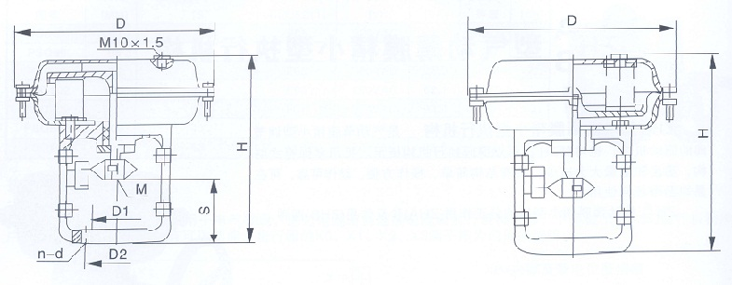

2、气动薄膜执行机构主要性能指标
项 目 |  | 指标值 | 项 目 |  |  |  | 指标值
基本误差％ | 不带定位器 | ±5 | 始终点偏差％ | 气 关 | 不带定位器 | 始点 | ±5.0
基本误差％ | 带定位器 | ±1 | 始终点偏差％ | 气 关 | 带定位器 | 始点 | ±1.0
 |  |  |  |  |  | 终点 | ±1.0
回 差％ | 不带定位器 | 3.0 | 始终点偏差％ | 气 开 | 不带定位器 | 始点 | ±2.5
 |  |  |  |  |  | 终点 | ±5.0
回 差％ | 带定位器 | 1.0 | 始终点偏差％ | 气 开 | 带定位器 | 始点 | ±1.0
 |  |  |  |  |  | 终点 | ±1.0
死 区％ | 不带定位器 | 3.0 | 额定行程偏差％ |  |  | ±2.5
死 区％ | 带定位器 | 0.4



